**Facultad de Ingeniería**

**Departamento de Ingeniería Electrónica, Mecatrónica y Biomédica**

**Robótica 1, 2025**

**Miguel Zea, Pablo Caal**

**Laboratorio 2:** Seguimiento de trayectoria a través de una ruta con obstáculos con el dron Crazyflie 2.1

**Objetivos**

* Familiarizarse con el sistema de captura de movimiento óptico Robotat.
* Obtener, interpretar y visualizar mediciones de posición y orientación obtenidas mediante un sistema de captura de movimiento óptico con marcadores reflectivos pasivos.
* Utilizar las mediciones de posición y orientación de los marcadores para realizar generación y seguimiento de trayectorias a través de obstáculos con el dron Crazyflie 2.1.

**Figura 1.** Dron Crazyflie 2.1 ensamblado.

**Descripción**

En esta práctica usted aprenderá a controlar a los drones Crazyflie 2.1 mediante algoritmos de control básico con el fin de realizar el seguimiento de trayectorias personalizadas. Para ello, hará uso nuevamente del sistema de captura de movimiento óptico del ecosistema Robotat con el que obtendrá información del entorno para la generación de la trayectoria. Luego, empleara rutinas en Matlab para el control básico del dron Crazyflie con el fin de realizar el seguimiento de la trayectoria previamente generada.

**Material y equipo necesario**

A continuación, se enlistan los materiales y el equipo necesario para desarrollar este laboratorio:

* Dron Crazyflie 2.1 con la placa de expansión Flow Deck integrada
* Dispositivo Crazyradio PA
* Ordenador con Windows 10/11 con Matlab y Python instalados
* Paquete de herramientas de *software* descargado
* Sistema de Captura de Movimiento del ecosistema Robotat del laboratorio CIT-116

**Prelaboratorio: Manual de usuario**

Previo a asistir a la sesión de laboratorio designada, deberá leer el [manual de usuario del Crazyflie 2.1 con la placa de expansión Flow Deck incorporada](https://drive.google.com/file/d/157fDCxXf_BLKTRiDAqIZCCapgSy8fdp2/view?usp=sharing), procurando instalar en su ordenador todas las dependencias indicadas para su uso.

**Primera parte: Sistema de Captura de Movimiento del ecosistema Robotat**

1. Descarga y preparación de archivos

Descargue la carpeta de archivos **mt3005_laboratorio_crazyflie.zip** desde Canvas y extraiga su contenido en una carpeta de su preferencia. Este archivo contiene los scripts y funciones necesarias para interactuar con el sistema de captura de movimiento Robotat y el dron Crazyflie.

Asegúrese de tener instalado MATLAB y las dependencias necesarias para ejecutar los comandos de Robotat y Crazyflie.

1. Uso del sistema de captura de movimiento Robotat

El sistema Robotat permite obtener en tiempo real la pose (posición y orientación) de objetos con marcadores reflectivos. En este laboratorio, se usarán estos marcadores en el dron Crazyflie, en los puntos de despegue y aterrizaje, así como en los obstáculos. Para interactuar con el sistema de captura de movimiento, utilizaremos las siguientes funciones en Matlab.

* robotat_connect(): Conecta el sistema con el servidor de captura de movimiento.
* robotat_get_pose(): Obtiene la pose de un marcador (posición y orientación).
* robotat_disconnect(): Desconecta el sistema del servidor.

Durante el laboratorio, el catedrático explicará el uso del OptiTrack, el sistema de cámaras, y cómo los marcadores se integran con el dron Crazyflie.

En la carpeta del laboratorio, encontrará un script de Matlab nombrado mt3005_laboratorio_crazyflie, usted deberá completar las secciones que en él se solicitan y mostrar el funcionamiento de cada sección al catedrático de laboratorio.

* Conecte el sistema utilizando la función robotat_connect() y obtenga la pose de algún marcador utilizando robotat_get_pose(). Asegúrese de finalizar la conexión al terminar la prueba de conectividad con robotat_disconnect().

**Segunda parte: Generación de trayectorias con obstáculos**

Una vez ha logrado conectarse al sistema Robotat y ha logrado obtener poses de los marcadores reflectivos, capture las poses de los puntos clave que utilizará para generar la trayectoria que recorrerá el dron Crazyflie. Los puntos clave son:

* Punto de despegue
* Punto de aterrizaje
* Obstáculos

1. Dimensiones de los obstáculos

Para generar la trayectoria, debemos tener en cuenta las dimensiones y ubicaciones exactas de los marcadores en los obstáculos de la pista. En la Figura X se muestran las dimensiones más importantes de estos. Piense en que la trayectoria deberá pasar por el centro de los obstáculos para evitar colisiones y preservar la integridad del dron.

**Figura 1.** Dimensiones generales de los obstáculos hexagonales.

Además de la posición del centro debe tener en consideración la orientación de los obstáculos respecto al marco de referencia del Robotat. Para evitar colisiones laterales con los obstáculos, debe generar puntos previos y posteriores al centro del obstáculo que también formarán parte de su trayectoria. Observe la Figura X para visualizar lo explicado anteriormente.

1. Interpolación de trayectorias en Matlab

Una vez a definido un conjunto de puntos clave de su trayectoria, deberá implementar alguna función de interpolación propia de Matlab para suavizar la trayectoria y asegurar un movimiento continuo y sin colisiones del dron. Puede utilizar la función interp1() para generar puntos intermedios entre obstáculos.

En esta sección los estudiantes deberán utilizar distintos métodos de interpolación para generar la trayectoria y observar el funcionamiento con los drones Crazyflie.

1. Visualización 3D de la trayectoria y ruta de obstáculos

Utilizando Matlab, genere una visualización 3D de la trayectoria con los obstáculos. Asegúrese de representar claramente los puntos de despegue, aterrizaje, los obstáculos y la ruta que seguirá el dron.

**Archivo base**

En la carpeta MATLAB de los archivos del laboratorio encontrará un script llamado **mt3005_lab_crazyflie.m** que contiene el esqueleto de código para lograr lo solicitado. Complete el código añadiendo la lógica de generación de la trayectoria e interpolación.

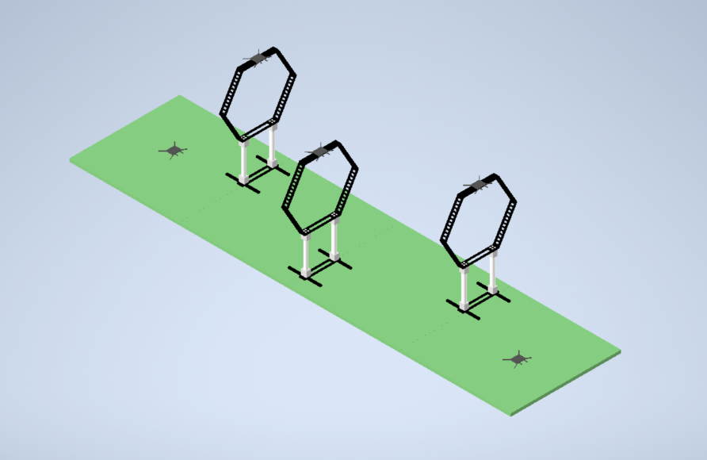

**Tercera parte: Interacción con el dron Crazyflie**

En esta parte del laboratorio, aprenderá a controlar el dron Crazyflie utilizando funciones predefinidas que le permitirán despegar, aterrizar y mover a posiciones específicas.

1. Descargar comandos de control

En la carpeta Crazyflie de los archivos, encontrará funciones que le ayudarán a interactuar fácilmente con el dron.

* crazyflie_connect()
* Crazyflie_takeoff()
* Crazyflie_land()
* Crazyflie_disconnect()
* Crazyflie_move_to_position()
* Crazyflie_goto_robotat()
* Crazyflie_trajectory_robotat()

1. Prueba de funcionamiento

Antes de proceder con la trayectoria, realice una prueba de conectividad simple entre Matlab y el dron Crazyflie.

* Conecte el dron
* Realice un despegue, mantenga por 3 segundos y aterrice
* Desconecte el dron

1. Movimiento punto a punto

Desarrolle un experimento previo en el que el dron se mueva de un punto de despegue a un punto de aterrizaje, utilizando las coordenadas obtenidas del sistema Robotat (aún no utilice obstáculos).

1. Seguimiento de trayectoria generada

Utilizando la trayectoria generada en la segunda parte del laboratorio, programe una secuencia para que el dron la ejecute a través de la pista con obstáculos.

Cuando esté satisfecho con los resultados, presénteselos al profesor del laboratorio. Recuerde que entregas tardías representan una penalización del 25 % por semana.

**Conclusiones**

Al finalizar este laboratorio, el estudiante deberá ser capaz de:

* Conectar y utilizar el sistema de captura de movimiento del ecosistema Robotat.
* Generar trayectorias a partir de la información capturada.
* Controlar el dron Crazyflie para seguir rutas generadas automáticamente, evitando obstáculos.

**Recursos adicionales**

* **Documentación de Crazyflie:** Puede consultar la documentación oficial de Bitcraze para obtener más detalles sobre las funciones de control del dron.
* **MATLAB**: Consulte la documentación de MATLAB para funciones de interpolación, visualización 3D y control de sistemas dinámicos.